開啟畫面(MainActivity)



11111

11111

帳號:

註冊

登入

密碼:

App 名稱

註冊畫面(SignActivity)

下一頁

111111

111111

111111

確認密碼:

輸入密碼:

輸入帳號:

基本填寫(SignActivity2)

送出



女

男

111111

111111

性別:

年齡:

姓名:

登入畫面(EmotionActivity)

下一頁

App使用說明

測驗題目(看需要幾題)(TestActivity)

題目:



1

2

5

4

3

下一題

上一題

最後一題(TestActivity2)

題目:



5

4

3

2

1

送出

上一題

測驗結果(ResultActivity)

回首頁

給予使用者建議

總分 得分/10

測驗結果

首頁(HomeActivity)

心情日記

測驗紀錄

抒壓方法

(DiaryActivity)

返回

查詢心情紀錄

刪除心情紀錄

心情紀錄填寫

心情日記-填寫頁面(NewDiaryActivity)

取消

儲存

心情紀錄

YYYY/MM/DDD

(SelectDiaryActivity)

YYYY/MM/DDD

|  |  |  |
| --- | --- | --- |
| 日期 | 內容 | 功能 |
|  |  | 查看/刪除 |
|  |  |  |

返回

(DelDiaryActivity)

測驗紀錄(RecordActivity)

YYYY/MM/DDD

|  |  |  |
| --- | --- | --- |
| 日期 | 內容 | 功能 |
|  |  | 查看/刪除 |
|  |  |  |

紓壓方法(MethodActivity)

減壓飲食

控制情緒

運動

深呼吸

小遊戲

小遊戲(GameActivity)

返回

困難(幾A幾B)

中等(9宮格拼圖)

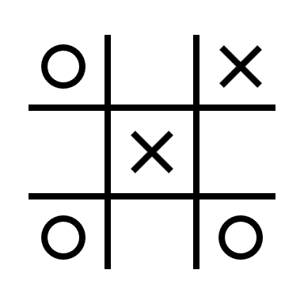簡單(戳氣球)

深呼吸(BreathActivity)利用正念的功能

返回

運動(SportsActivity)

有氧運動

瑜珈

跑步

返回

控制情緒(Control_emotionActivity)

控制情緒相關資料

返回

減壓飲食(dietActivity)

減壓飲食

返回